Compagnons d’arbres
Conseils de planteurs : la vie de camp
Durée : 1 min 53 s
Fiche apprenant | Niveau intermédiaire
Public ciblé : 16 à 18 ans
Objectif principal : développer ses compétences en français
La vidéo est disponible sur tv5unis.ca/francolab

Activité 1
Avant l’écoute
Amorce

Observe l’image :
- Réfléchis aux éléments que tu connais et décris ce que tu vois.
- Prédis le thème de cet extrait vidéo.

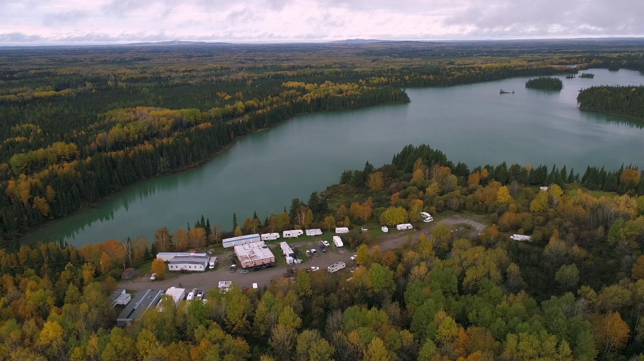

Activité 2
Première écoute
Compréhension orale

Regarde la vidéo et remplis le tableau pour mieux comprendre ce qu’est la vie de camp.

Contexte de communication
La vie de camp
Où (lieu)
Quand (moment)
Qui (personnes)
Relation (entre les personnes)
Pourquoi

Activité 3
Deuxième écoute
Compréhension orale

Après avoir vu la vidéo, indique si les énoncés suivants sont vrais ou faux. Justifie ta réponse lorsque l’énoncé est faux.

 | Affirmations | Vrai | Faux | Justification
1. | La première étape pour profiter de la vie de camp, c’est de faire connaissance avec les gens.
2. | Ils sont jusqu’à 100 planteurs au camp.
3. | Il y a toujours quelqu’un qui propose quelque chose d’amusant à faire.
4. | Il y a peu d’occasions pour socialiser avec les autres planteurs.
5. | Il est impossible de s’isoler des autres planteurs.
6. | Il n’est pas recommandé d’apporter une console de jeux vidéo.
7. | Il est recommandé d’apporter des livres si tu aimes lire, car il y a du temps pour lire.
8. | Être ouvert à parler et à essayer de nouvelles choses permet de vivre de nouvelles expériences et activités.

Activité 4
Grammaire

- Dans un premier temps, souligne les contractions dans les énoncés (p. ex. t’as au lieu de tu as).
- Transforme ensuite les énoncés du « tu » au « vous ».

 | Énoncés | Réponses
A. | T'as juste à sortir, te mettre un sourire dans la face…
B. | Tout t'incite, là-bas, à aller voir les gens et à socialiser, parce que t'as le feu, puis t'as le souper.
C. | … t'as pas besoin de veiller tard le vendredi soir…
D. | T'es dans un campement dans la forêt…
E. | … donc tu peux aller t'isoler quelque part.
F. | … si t'aimes lire, parce que t'en as, des moments pour lire.
G. | Sois ouvert à parler…
H. | … tu vas pouvoir essayer plein de nouvelles expériences

- Quels changements remarques-tu dans le discours?

Utilisation du « tu » | Utilisation du « vous »

Activité 5
Approfondissement
Production orale

En petit groupe, discute de l'expérience de la vie de camp et partage tes impressions personnelles. Voici quelques aspects dont vous pouvez discuter :

- Faire des liens avec des expériences similaires, p. ex. en camp de vacances.
- L'importance de faire connaissance avec les autres personnes du camp.
- Les activités à faire pendant ton séjour.
- Les avantages et les défis de vivre en communauté.
- Les moments marquants et les souvenirs inoubliables vécus durant l’expérience.
- Les stratégies pour s'adapter et profiter pleinement de cette expérience.

Activité 6
Approfondissement
Production écrite

Dans l’extrait, une des planteuses mentionne que « Pour composer avec la promiscuité du camp, il faut s'écouter ».

Rédige une réflexion personnelle dans laquelle tu expliques ton interprétation de cette phrase et ce que veut dire « s’écouter » dans ce contexte et pourquoi c’est important.

